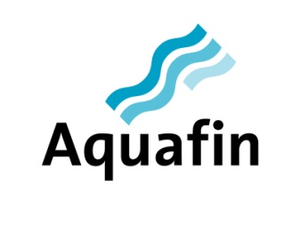
AANVRAAG OVEREENKOMST BUFFERWERKING

NAAM BEDRIJF:
Klik hier als u tekst wilt invoeren.
Lozende op RWZI | Klik hier als u tekst wilt invoeren.

MAATSCHAPPELIJKE ZETEL:
Straatnaam | Klik hier als u tekst wilt invoeren. |  |  |  |  | Nr. | Klik hier als u tekst wilt invoeren.
Postcode | Klik hier als u tekst wilt invoeren. | Plaats | Klik hier als u tekst wilt invoeren.
Ondernemingsnummer |  | Klik hier als u tekst wilt invoeren. |  | Griffie | Klik hier als u tekst wilt invoeren.

EXPLOITATIEZETEL:
Straatnaam | Klik hier als u tekst wilt invoeren. |  |  | Nr. | Klik hier als u tekst wilt invoeren.
Postcode | Klik hier als u tekst wilt invoeren. | Plaats | Klik hier als u tekst wilt invoeren.

VERTEGENWOORDIGD DOOR:
Naam | Klik hier als u tekst wilt invoeren. | Functie | Klik hier als u tekst wilt invoeren.
Naam | Klik hier als u tekst wilt invoeren. | Functie | Klik hier als u tekst wilt invoeren.
Naam | Klik hier als u tekst wilt invoeren. | Functie | Klik hier als u tekst wilt invoeren.

CONTACTPERSOON INDUSTRIE:
Naam | Klik hier als u tekst wilt invoeren. | Functie | Klik hier als u tekst wilt invoeren.
E-mail | Klik hier als u tekst wilt invoeren.
Tel. | Klik hier als u tekst wilt invoeren. | Fax. | Klik hier als u tekst wilt invoeren.

CONTACTPERSOON AQUAFIN:
Naam | Véronique Costermans | Functie | Supportcenter Bedrijven
E-mail | bedrijven@aquafin.be
Tel. | +32 (0)3 450 48 48 | Fax. | +32 (0)3 450 44 44

Aquafin zal instaan voor de levering van de hard- en software en SIM-kaart, u zorgt zelf voor de installatie van deze hard- en software op uw terrein. Gelieve de vigerende milieuvergunning(en) aan onze contactpersoon over te maken, voor zover Aquafin hierover nog niet beschikt.
Handtekening:

